|  |  |
| --- | --- |
| 文档编号 | V1.4 |
| 文档负责 | 酒店研发部 |
| 项目名称 |  |
| 文件状态 | Draft |
| 文件密级 | 绝密 |

**产品功能说明书**

|  |  |  |  |  |
| --- | --- | --- | --- | --- |
| 产品需求名 | 赔偿计算器改造 | | 产品 JIRA ID |  |
| 产品优先级 | 高 | 紧迫性 |  | |
| 业务部门 | 酒店业务 | 业务负责人 | 严锋 | |
| 产品经理 | 张海翔 | 审核人 |  | |
| 提交日期 |  | 最后更新日期 |  | |
| PRD完成时间 |  | 产品上线时间 |  | |

携程旅游信息技术（上海）有限公司

酒店研发部

|  |  |  |  |  |  |  |  |  |  |  |  |  |  |  |  |  |  |  |  |  |  |  |
| --- | --- | --- | --- | --- | --- | --- | --- | --- | --- | --- | --- | --- | --- | --- | --- | --- | --- | --- | --- | --- | --- | --- |
| **A.用户群体 User Group Impacted** | | | | | | | | | | | | | | | | | | | | | | |
| Online 用户（） | | | | Offline 预订（） | | | | | 酒店业务（） | | | 酒店/供应商（） | | | | | | API 调用方 （） | | | | |
| 其他 请说明 | | | | | | | | | | | | | | | | | | | | | | |
| **B.业务部门 Business Unit Impacted** | | | | | | | | | | | | | | | | | | | | | | |
| 酒店现付（） | 酒店预付（） | | | | | 酒店新业务（） | | | | 酒店营销（） | | | | | 海外酒店（） | | | | | | 酒店预订（） | |
| 财务结算（） | 市场营销（） | | | | | 无线（是） | | | | 度假（） | | | | | 商旅（） | | | | | | 英文（） | |
| 其他 请说明 | | | | | | | | | | | | | | | | | | | | | | |
| **C.主站频道 Online Site Impacted** | | | | | | | | | | | | | | | | | | | | | | |
| 国内 ( 是 ) | | 海外 ( ) | | | | | 团购 ( ) | | | | | | 惠选 ( ) | | | | | | 机酒 ( ) | | | |
| 其他 请说明 | | | | | | | | | | | | | | | | | | | | | | |
| **D.主站页面 Online Page Impacted** | | | | | | | | | | | | | | | | | | | | | | |
| 酒店首页 ( ) | | | 搜索结果 （） | | | | | 酒店详情 （） | | | | | | 酒店登陆页（） | | | | | | 酒店地图（） | | |
| 预定填写 （） | | | 订单核对 （） | | | | | 订单成功（） | | | | | |  | | | | | |  | | |
| 其他 请说明 订单详情页-订单修改功能 | | | | | | | | | | | | | | | | | | | | | | |
| **E.系统模块 System Modules Impacted** | | | | | | | | | | | | | | | | | | | | | | |
| 订单处理类 如5780,1424（） | | | | | | | 产品信息维护类 （） | | | | | | | | | 业务管理审核类 （） | | | | | | |
| 营销票券管理类 （） | | | | | | | 财务结算佣金类 （） | | | | | | | | | 数据类监控看板报告 （） | | | | | | |
| 其他 请说明 1424有新老版差异, 都需要调整 | | | | | | | | | | | | | | | | | | | | | | |
| **F.业务数据预测 Business Metrics Estimate** | | | | | | | | | | | | | | | | | | | | | | |
|  | | | | | 现状 Now | | | 目标 Goal | | |  | | | | | | 现状 Now | | | | | 目标 Goal |
| 酒店数量 | | | | | 间 | | | 间 | | | 订单数量 | | | | | | 单 | | | | | 单 |
| 访客数量 Visitors | | | | |  | | |  | | | 转换率 CR | | | | | | % | | | | | % |
| 其他 请说明 | | | | |  | | | | | | | | | | | | | | | | | |

**目 录**

**1.** **总体说明** 7

**1.1** **修订历史** 7

**1.2** **项目背景** 7

**1.3** **收益/风险** 7

**1.4** **词汇解释** 7

**1.5** **项目范围** 7

**2.** **需求概述** 8

**2.1** **业务流程** 8

**2.1.1.** **无修改类型/取消流程** 8

**2.1.2.** **修改类型/取消流程** 8

**2.1.3.** **到店查无预订新场景流程** 9

**2.2** **用例清单** 10

**3.** **需求描述** 10

**3.1** **赔偿计算器** 11

**3.1.1.** **赔偿计算器界面** 12

**3.1.2.** **二次确认** 13

**3.1.3.** **赔偿计算器下方按钮** 14

**3.1.4.** **修改类型/取消类型** 15

**3.1.5.** **计时提醒** 16

**3.2** **新增场景** 16

**3.2.1.** **到店无房跳转** 18

**3.2.2.** **多层级分类** 18

**3.3** **任务单** 19

**3.3.1.** **任务单界面修改** 19

**3.3.2.** **与赔偿计算器联动** 19

**3.4** **自动化流程** 19

**3.4.1.** **自动发sn/邮件** 19

**3.4.2.** **自动预约任务单** 20

**3.5** **新场景适用范围逻辑** 20

**3.6** **操作日志** 20

1. **总体说明**
   1. **修订历史**

|  |  |  |  |
| --- | --- | --- | --- |
| **日期** | **版本** | **说明** | **作者** |
| 2017-4-27 | V1.0 |  | 赵松林 |
| 2017-5-2 | V1.1 |  | 赵松林 |
| 2017-5-5 | V1.2 | 修改按钮文案，修改组内升级/交班逻辑，优化示意图 | 赵松林 |
| 2017-5-9 | V1.3 | 增加蚂蜂窝订单、IBU订单、早到店等需求 | 赵松林 |
| 2017-6-20 | V1.4 | 整合赔偿计算器相关需求 | 赵松林 |

* 1. **项目背景**

|  |
| --- |
| **项目背景** |
| 任务单与计算器结合主要解决四大类投诉重复录入问题，将原先在赔偿计算器和任务单分开录入的方式，统一为基于赔偿计算器的自动同步。同时简化投诉录入操作，提高处理效率。 |

* 1. **收益/风险**

|  |  |
| --- | --- |
| **收益评估（ROI）\*** | **风险评估** |
|  |  |

* 1. **词汇解释**

|  |  |
| --- | --- |
| **词汇** | **描述（术语与缩写的描述）** |
|  |  |

* 1. **项目范围**

|  |
| --- |
| **项目范围** |
| 国内及海外订单  电话组、订单组、酒店管家  模块： 5780，投诉管理 |

1. **需求概述**
   1. **业务流程**
      1. **无修改类型/取消流程**



* + 1. **修改类型/取消流程**



* + 1. **到店查无预订新场景流程**



* 1. **用例清单**

|  |  |  |  |
| --- | --- | --- | --- |
| **功能组** | **功能点** | **功能描述** | **优先级** |
| 赔偿计算器 | 赔偿计算器界面 | 在第二页新增“组内升级”、“暂存不提交”按钮 | 6 |
| 联系人信息、投诉类型可实时修改 | 4 |
| 弹框二次确认 | 关键节点操作时弹框二次确认 | 3 |
| 修改类型/取消流程 | 涉及“取消Hold”和修改投诉类型的逻辑 | 5 |
| 计时提醒 | 在所有投诉类型下均增加计时功能提醒员工 | 9 |
| 新增场景 | 已到店查无预订 | 在已到店查无预订下新增两级分类，并增加客人前台价格入住场景 | 1 |
| 自动化流程 | 自动发sn/邮件 |  | 7 |
| 自动预约任务单 |  | 8 |
| 任务单 | 任务单界面修改 | 将“确认前满房”、“确认前变价”移出“四大类投诉相关”，将“四大类投诉相关”改为“赔偿计算器” | 11 |
| 与赔偿计算器联动 | 赔偿计算器中的操作同步到任务单 | 2 |
| 操作日志 | 记录赔偿计算器操作 | 将赔偿计算器上的操作计入操作日志 | 10 |

1. **需求描述**
   1. **赔偿计算器**

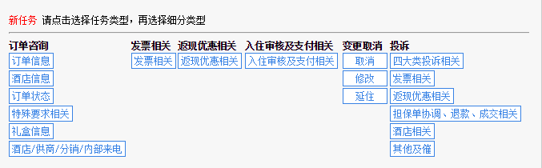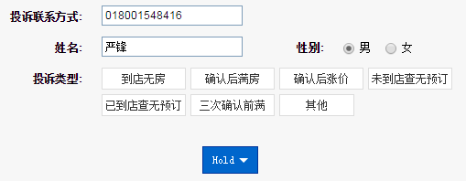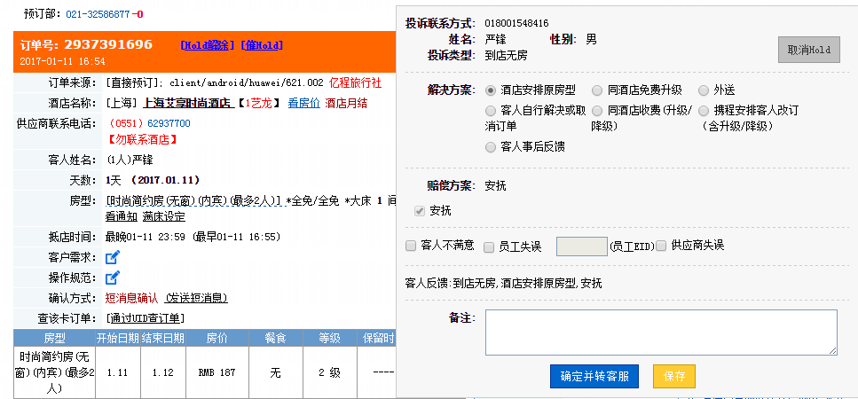

赔偿计算器

员工点击新建任务单-赔偿计算器后，自动弹出赔偿计算器。选择投诉类型后，点击Hold进入赔偿计算器第二页，此时已自动生成任务单，任务单类型为选择的投诉类型。

* + 1. **赔偿计算器界面**

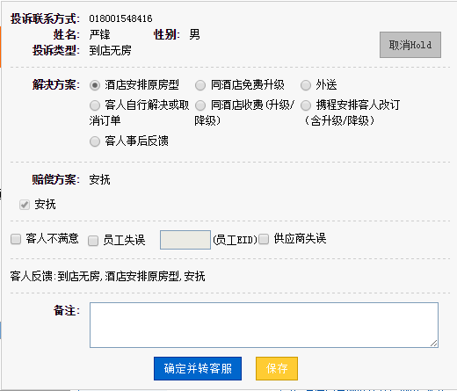

**组内升级**

**暂存不提交**

**1**

**2**

**3**

**4**

**5**

**6**

018001548416

严锋

**7**

**提示话术：组内升级/交班后赔偿计算器将关闭，后续操作请在6802模块里完成**



**完成并提交**

**8**

1. **暂存不提交**



**组内升级**

**暂存不提交**



**完成并提交**

员工点击“暂存不提交”后赔偿计算器数据将被记录下来，计时不停止，后续可继续进行操作或备注

1. **完成并提交**



**组内升级**

**暂存不提交**

**任务单内自动记录赔偿内容，如：**

**客人反馈，确认后涨价，赔差价**

**手工调整23元**

**总计：携程钱包-343元**



**完成并提交**

员工在投诉处理完毕后点击“完成并提交”，赔偿计算器将被关闭，计算器数据喷入6802模块和任务单，并在6802里生成投诉不可删除，修改任务单状态为已完成。后续操作在6802模块内完成。

1. **组内升级**



**组内升级**

**暂存不提交**



**完成并提交**

如情况复杂或超出员工赔偿权限上限，点击“组内升级”，赔偿计算器将被关闭，计算器数据喷入6802模块。修改任务单状态为已完成，并加备注已在6802录入，后续操作需在6802完成。

1. **取消Hold**

如员工在与客人沟通过程中发现此情况非四大类投诉，在赔偿计算器未关闭前点击“取消Hold”，并手动新建任务单。

1. **投诉类型**

将投诉类型做成下拉框，员工可直接选择其他四大类投诉类型

1. **提示话术**

此处为展示给员工的提示。

1. **联系人信息**

联系人信息可随时修改

1. **隐藏勾选项**

因实际操作中意义不大，故隐藏客人不满意和供应商失误勾选项，保留员工失误勾选项，默认不勾选。

* + 1. **二次确认**

**确定组内升级吗？**

提示话术：确定**组内升级**吗？**组内升级**后将关闭赔偿计算器，后续操作请在6802完成

**组内升级**

**取消**

为避免误操作，考虑在点击下列按钮时加入弹框，上面有提示话术用于二次确认。二次确认弹框出现在点击以下按钮的情况下：

**1. 组内升级**

**提示话术：**确定**组内升级**吗？**组内升级**后将关闭赔偿计算器，后续操作请在6802完成

**2. 取消Hold**

**提示话术：**确定**取消Hold**吗？**取消Hold**将作废原任务单，请在新建任务单界面选择其他类型。如新类型仍属于四大类投诉，请点击**修改类型**。

**3. 完成并提交**

**提示话术：**确定**完成并提交**吗？**完成并提交**将关闭赔偿计算器，后续将转客服处理。如暂时保存，请点击**暂存不提交**。

**4. 转到店无房（到店查无预订新增场景）**

**提示话术：**此投诉即将按到店无房处理，是否确认？

* + 1. **修改类型/取消类型**

**1. 取消Hold**

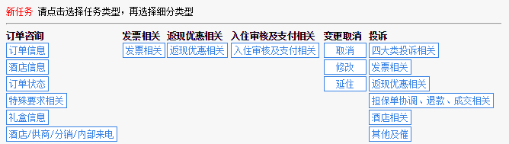

员工点击“取消Hold”后，赔偿计算器将被关闭，提示需新建任务单（电话组）。原任务单作废，解除Hold状态，并在操作日志中记录。

**2. 修改类型**

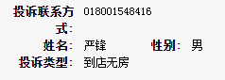

确认后满房

确认后涨价

未到店查无预订

员工在下拉框中选择新的投诉类型后，原时间价值保留，下方解决方案和赔偿方案改为新投诉类型相应选项。点击“完成并提交”或“组内升级”时，按照下拉框里最后选择的投诉类型修改任务单。

* + 1. **计时提醒**

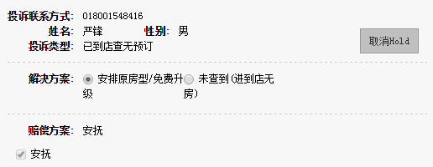

**13:01**



03:31

在赔偿计算器所有投诉类型下均增加计时提醒，从Hold开始计时，当计时到13分钟时变大发光，用于提醒员工给解决方案。计时一直不停止，仅作提醒用。（具体样式待定）

* 1. **新增场景**

|  |  |  |  |
| --- | --- | --- | --- |
| **一级分类** | **二级分类** | **三级分类** | **赔偿标准** |
| 安排原房型/免费升级 | null | null | 时间价值 |
| 未查到 | 无房 | 未联系上供应商（至少5分钟2次尝试，遵从15分钟回复原则，直接告知客人赔付） | 转到店无房处理 |
| 联系上未及时回复（直接赔付，遵从15分钟回复原则） |
| 供应商协调失败（直接赔付，遵从15分钟回复原则） |
| 15分钟内供应商协调成功 | 时间价值 |
| 有房，客人不同意先按前台价格入住 | 未联系上供应商（至少5分钟2次尝试，遵从15分钟回复原则，直接告知客人赔付） | 转到店无房处理 |
| 联系上未及时回复（直接赔付，遵从15分钟回复原则） |
| 供应商协调失败（直接赔付，遵从15分钟回复原则） |
| 15分钟内供应商协调成功 | 时间价值 |
| 有房，客人同意以前台价格入住 | 未联系上供应商（至少5分钟2次尝试，直接告知客人赔付） | 差价+时间价值 |
| 联系上未及时回复（任务单预约2小时/6小时，超时直接赔付） | 差价+时间价值 |
| 供应商协调失败 | 差价+时间价值 |
| 供应商协调成功 | 时间价值 |

**时间价值：**

按从Hold开始到员工点击“确认并结束时间”为止计算时间价值

**差价：**

差价=前台入住总金额-订单总金额。

* 若差价<订单总金额×30%，赔偿金额=订单总金额×30%；
* 若差价>=订单总金额×30%，赔偿金额=实际差价金额
  + 1. **到店无房跳转**

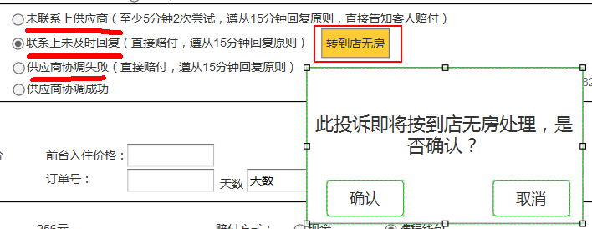

|  |
| --- |
| **涉及三级分类** |
| 未联系上供应商（至少5分钟2次尝试，遵从15分钟回复原则，直接告知客人赔付） |
| 联系上未及时回复（直接赔付，遵从15分钟回复原则） |
| 供应商协调失败（直接赔付，遵从15分钟回复原则） |

当点选上述三级分类其中之一时，选项后面出现按钮，员工点击按钮后弹框询问是否直接转到店无房处理。点击确认后赔偿计算器类型变为到店无房，任务单类型同步变更，原计时正常保留。

* + 1. **多层级分类**

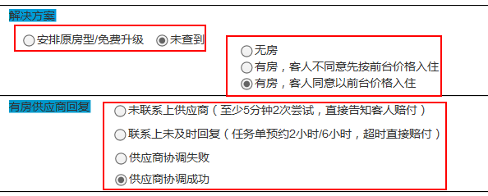

赔偿计算器内分为三个级别，只有点击上一级别中某个按钮后才会显示对应的该级别选项，具体分类见上方。

* 1. **任务单**
     1. **任务单界面修改**

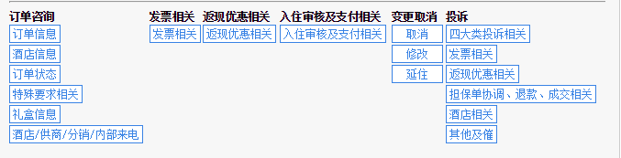

**赔偿计算器**

确认前满房

确认前变价

因为确认前满房和确认前变价两类情况不适用于赔偿计算器，将这两类从“四大类投诉相关”中移除，作为独立的任务单类型与“赔偿计算器”并列。

* + 1. **与赔偿计算器联动**

员工在赔偿计算器中操作时，自动在任务单中进行相应的同步，具体同步节点如下：

|  |  |
| --- | --- |
| **赔偿计算器同步节点** | **任务单同步内容** |
| 点击Hold | 新建所选类型的任务单 |
| 点击“暂存不提交” | 赔偿计算器内容写入任务单并保存 |
| 点击“取消Hold” | 任务单作废 |
| 点击“完成并提交” | 赔偿计算器内容写入任务单并保存，任务单类型为赔偿计算器内所选类型；修改任务单状态为已完成 |
| 点击“组内升级” |

* 1. **自动化流程**
     1. **自动发sn/邮件**

|  |
| --- |
| **涉及二级分类** |
| 有房，客人同意以前台价格入住 |

当二级分类“有房，客人同意以前台价格入住”处于勾选状态时，员工点击“确认并结束时间”自动发sn给业务，**如果是海外供应商还需要自动发邮件（其他情况下联系海外供应商仍手动发邮件）。**

* + 1. **自动预约任务单**

|  |
| --- |
| **涉及二级分类** |
| 有房，客人同意以前台价格入住 |

当二级分类“有房，客人同意以前台价格入住”处于勾选状态时，员工点击“确认并结束时间”自动预约任务单。如果客人只入住1晚，预约时间为2小时；如果客人入住多晚，预约时间为6小时。到时供应商未回复，直接赔偿。**此处预约时间希望可配置。**

* 1. **新场景适用范围逻辑**

仅当该订单在适用范围内才出现新的到店查无预订界面，否则与之前保持一致

|  |  |  |  |  |
| --- | --- | --- | --- | --- |
| **渠道** | **埋名/露名** | **OP对客/OP对OP** | **房源** | **是否适用** |
| 分销 | 埋名 | OP对客 | 其他供应商 | 是 |
| 分销 | 埋名 | OP对客 | 五大供应商、直采 | 否 |
| 分销 | 埋名 | OP对OP | 五大供应商、其他供应商、直采 | 否 |
| 分销 | 露名 | / | 其他供应商 | 是 |
| 分销 | 露名 | / | 五大供应商、直采 | 否 |
| 携程自有 | **/** | / | 其他供应商 | 是 |
| 携程自有 | **/** | / | 五大供应商、直采 | 否 |

五大供应商指：艺龙、去哪儿、Booking、Agoda、Expedia，后期可能会有变化，**希望做成可配置选项。**

* 1. **操作日志**

员工在赔偿计算器中操作时，自动在操作日志中进行相应的记录，具体记录内容如下：

|  |  |
| --- | --- |
| **赔偿计算器操作** | **操作日志记录内容** |
| 点击Hold | 订单Hold：XXX |
| 点击“取消Hold” | 订单Hold解除  原投诉类型为XXX  原处理方案为XXX |
| 下拉菜单中选择新的投诉类型 | 原投诉类型为XXX  原处理方案为XXX  原时间价值为XX分XX秒  新投诉类型为XXXX |
| 点击“完成并提交” | 赔偿计算器转客服订单号：XXX  赔偿计算器已计算金额并转客服  订单Hold解除 |
| 点击“组内升级” | 赔偿计算器已计算金额并组内升级  订单Hold解除 |